

***ERASMUS+ KA1 – VET***

***E.M.B.L.E.M. – “European Mobility Boosting Learners from Emilia Romagna”***

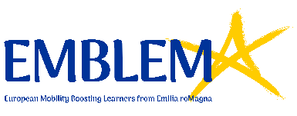

***IL PROGETTO n° 2019-1-IT01-KA102-007045***

***Codice CUP: G35F19000940006***

***Bologna, 14/07/2020***

**ELENCO AMMESSI AI COLLOQUI DI SELEZIONE IN DATA 16/07/2020 ORE: 9:00**

|  |
| --- |
| ELEONORA PICCOLO ore: 9:00 |
| ALESSANDRA LUSVARDI ore 9:15 |
| MARCO DI MARZIO ore 9:30 |
| ELISA SAMARITANI ore 9:45 |
| SERENA SIMONI ore 10:00 |
| NIKI TUFARELLI ore 10:15 |
| ALESSIA ROZA ore 10:30 |
| PATRISHA DAVID ore 10:45 |
|  |